Artículos científicos
Instalación fotovoltaica en el inmueble San José Actopan

Photovoltaic installation in the San José Actopan property

Juan Pedro Cervantes de la Rosa
Universidad Tecnológica de Puebla, México
juan.cervantes@utpuebla.edu.mx

José Lorenzo Muñoz Mata
Universidad Tecnológica de Puebla, México
jose.muñoz@utpuebla.edu.mx

Karen Alvarado López
Universidad Tecnológica de Puebla, México
utp0143215@alumno.utpuebla.edu.mx

RESUMEN
En este proyecto se describe el proceso de instalación fotovoltaica en un taller de carpintería y herrería perteneciente a la hacienda San José Actopan, la cual se dedica a la renta de salones para eventos sociales, de ahí que su consumo energético sea elevado. Por ende, el objetivo principal es proporcionar una comprensión integral de lo que implica una instalación fotovoltaica. Para lograr esto, se abordan aspectos esenciales que se consideraron durante la planificación y ejecución de la instalación, lo cual incluye un marco teórico que explica conceptos relacionados con los componentes clave de una instalación fotovoltaica y su funcionalidad. Con esto, se busca que los lectores puedan discernir cuándo es apropiado utilizar diferentes componentes o diseñar estructuras específicas para diversos sistemas solares. También se enfatiza la importancia de comprender la simbología utilizada en las instalaciones fotovoltaicas, ya que esto facilita la interpretación de diagramas y esquemas que se presentan en el proceso de instalación. Además, se menciona la relevancia del equipo de protección personal necesario para llevar a cabo una instalación fotovoltaica de manera segura. El proyecto incluyó la instalación de un inversor de 50 kW y 91 paneles solares. Por último, se presenta la memoria de cálculo que se presentó ante la Unidad Verificadora de Instalaciones Eléctricas (UVIE).
Palabras clave: paneles fotovoltaicos, sistema fotovoltaico aislado, inversor, baterías.

ABSTRACT
Therefore, the present project consists of a photovoltaic installation for a carpentry and blacksmith workshop belonging to the San José Actopan hacienda dedicated to the rental of halls for social events, so that due to them their high expenses in their consumption of light for What, where your problem was solved.
It is intended to make known what is necessary within a photovoltaic installation, for which important aspects that were taken into account to carry out a photovoltaic installation are disclosed, ranging from a theoretical framework that presents concepts according to the components that are part of a installation, as well as its concept.
So that you can understand when it is necessary to use each of the different components or structure design that each of the solar system’s needs.
As well as the symbols that we can find within a photovoltaic installation which will help us to be able to understand and correctly read the diagrams or schemes that are presented to carry out an installation, as well as it is important to know what personal protective equipment is necessary to be able to carry out and carry out a photovoltaic installation
So, a 50 Kw inverter and 91 solar panels were installed. In addition to showing the calculation report submitted to the Electrical Installations Verification Unit (UVIE).
Keywords: Photovoltaic panels, isolated photovoltaic system, inverter, batteries.

Introducción
Una instalación solar fotovoltaica, también conocida como instalación de energía solar, es un sistema diseñado para generar energía eléctrica a partir de la radiación solar. El término instalación se utiliza para referirse al conjunto de componentes del sistema una vez que está listo para funcionar. Este tipo de sistemas se utiliza ampliamente en hogares, así como en industrias, granjas y otros entornos, y funcionan mediante paneles fotovoltaicos (PV) que absorben la luz solar y la convierten en electricidad.
Estos paneles están compuestos por células de semiconductor donde los electrones se liberan de sus posiciones y fluyen a través del semiconductor, lo que genera una carga negativa que circula hacia la superficie frontal del panel. Luego, la corriente generada se recoge a través de cables y se utiliza de inmediato o se almacena en una batería dentro del sistema fotovoltaico.
En una instalación fotovoltaica intervienen componentes indispensables para el correcto funcionamiento de este sistema, pues cada uno desempeña un papel fundamental en la captación de energía solar y en el proceso de generación de energía eléctrica. A continuación, se describen estos componentes:
- Estructura para paneles solares: La estructura para paneles solares desempeña la función de fijar la posición de los paneles, permitiendo la inclinación adecuada para que los paneles solares puedan recibir la radiación solar de manera óptima.
- Módulo solar fotovoltaico (paneles solares): Este componente es uno de los más críticos, ya que se encarga de convertir la energía solar en energía eléctrica utilizable. Los paneles solares contienen materiales semiconductores encapsulados y conectados eléctricamente. Entre los tipos de paneles solares más comunes se encuentran los paneles policristalinos y monocristalinos.
- Regulador de carga: El regulador de carga es esencial para administrar la energía de las baterías de manera eficiente. Evita que el sistema fotovoltaico se sobrecargue o descargue excesivamente y, al hacerlo, prolonga la vida útil de las baterías.
- Batería o acumulador: Las baterías son responsables de almacenar la energía eléctrica generada por el sistema, lo que permite utilizarla en momentos en que la generación solar no es suficiente.
- Inversor: El inversor tiene la función de convertir la corriente continua (CC) generada por los paneles solares o almacenada en las baterías en corriente alterna (CA), que es la misma corriente utilizada en la mayoría de los dispositivos y la red eléctrica. Además, el inversor debe adaptarse a la demanda de potencia máxima de los equipos eléctricos.
Las instalaciones fotovoltaicas se dividen según su objetivo de estas, aunque las más comunes son las instalaciones aisladas de la red, las instalaciones conectadas a la red y las instalaciones híbridas.
Se emplean en localidades ajenas que no cuentan con acceso a la red pública, esta clase de instalaciones posibilitan dos tipos de suministros según sea el tipo de distribución, entre estos se encuentran:
Consiste en un único gran sistema que cubre las necesidades de un conjunto de usuarios. Una de sus ventajas es que se disminuyen sus cotos.
A diferencia del sistema anterior este tipo de instalación consiste en un sistema individual completo para cada usuario cubriendo las necesidades de estos, por lo cual es mucho.
La red pública actúa como un disipador de energía, ya que acepta la energía fotovoltaica disponible del sistema. Este tipo de sistema no necesita de algún subsistema de almacenamiento porque cumple la función de indicar al inversor la energía disponible de los paneles.
Son aquellas que usan módulos fotovoltaicos con una o más fuentes de energéticas auxiliares. Este tipo de sistema es más fiable que los anteriores, pues al disminuir la captación y generación de energía del sistema fotovoltaico, el suministro no se ve comprometido, ya que es complementado por otro tipo de energía renovable o no renovable.

Desarrollo
El proyecto donde se llevó a cabo la instalación de un sistema fotovoltaico contó con un área disponible de 239.96 m², por lo que se tomaron los siguientes datos del lugar con la finalidad de que los trabajadores conozcan las condiciones de este y qué tan eficiente puede llegar a ser el sistema. Los datos tomados fueron los siguientes:
I. Ciudad: San Andrés Cholula, Puebla.
II. Domicilio: Camino SN Luis 45, Loc MED ANT 5W99M3, SN Luis Tehuiloyocan #07, C.P 72846.
III. Coordenadas geográficas: 19.046326, -98.316908.
IV. Elevación: 2140 m s. n. m.
- Temp. Ambiente: mínimo anual 6 °C, máximo anual 26 °C, media anual 18 °C.

Figura 1. Localización geográfica
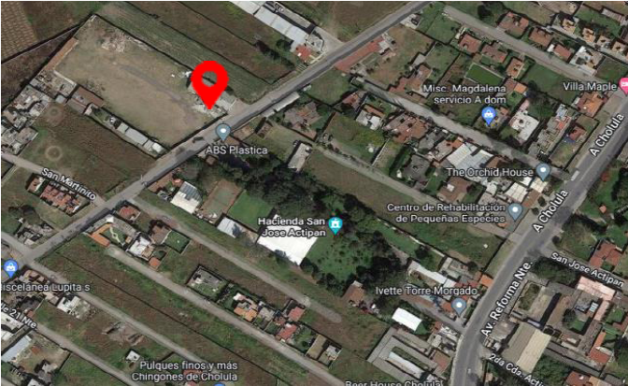
Calculando el inversor con base en la demanda y tomando el promedio de los kWh del recibo 230 kWh
$$Capacidad del sistema=\frac{KWh/día}{HSP*0.88*0.98*0.95}=KW de potencia requerida$$
Donde
$$HSP=Horas solar pico$$
$$0.88=Factor de reducción por temperatura$$
$$0.98=Eficiencia del inversor$$
$$0.95=Factor de reducción por suciedad$$
$$KW=\frac{230 KWh}{5.5 h*0.88*0.98*0.95}=51.04$$
Seleccionamos un inversor de 60 kW trifásico.

Figura 2. Inversor trifásico 50 kW

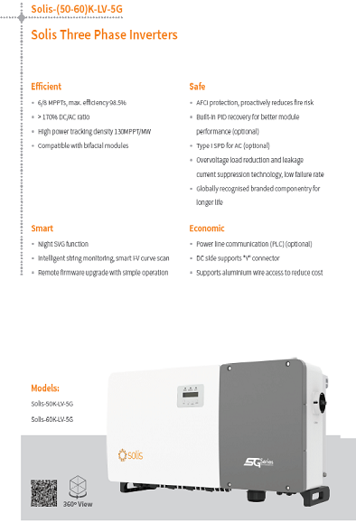
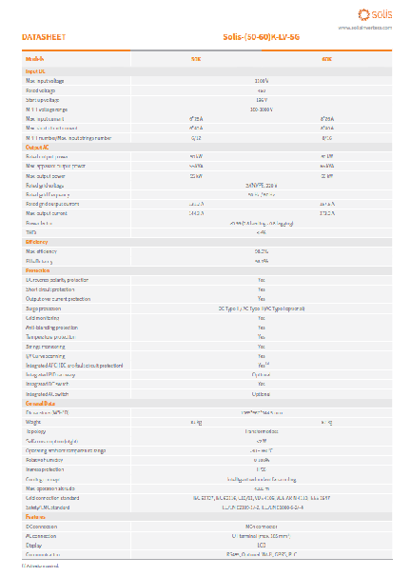
Número de paneles aproximadamente tomando un panel fotovoltaico de 550 W.
$$N.º paneles=\frac{Capacidad de potencia }{Capacidad del panel}=\frac{50 kW}{0.55}=90.90$$
El sistema fotovoltaico se divide en 91 paneles y un inversor trifásico. Por las condiciones del inmueble y las características técnicas de los equipos, se decidió formarlos en seis cadenas conectadas en serie.

Figura 3. Panel fotovoltaico 550 W
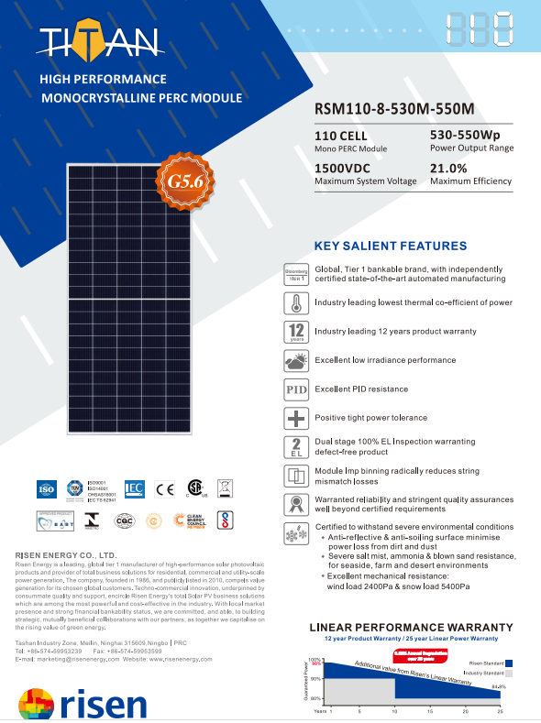
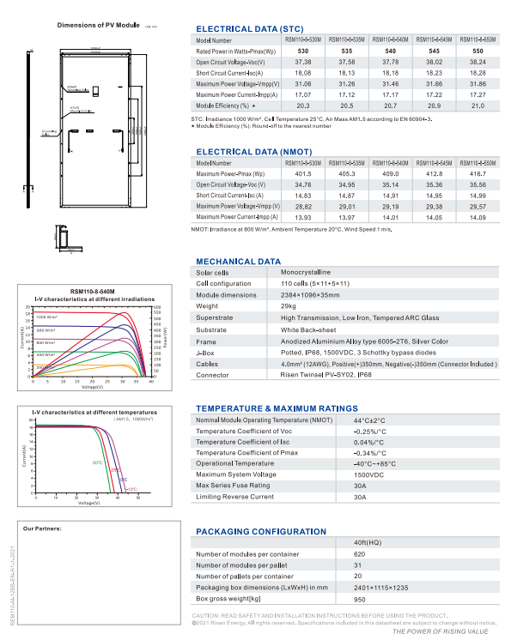

Figura 4. Diagrama de cadenas y cableado
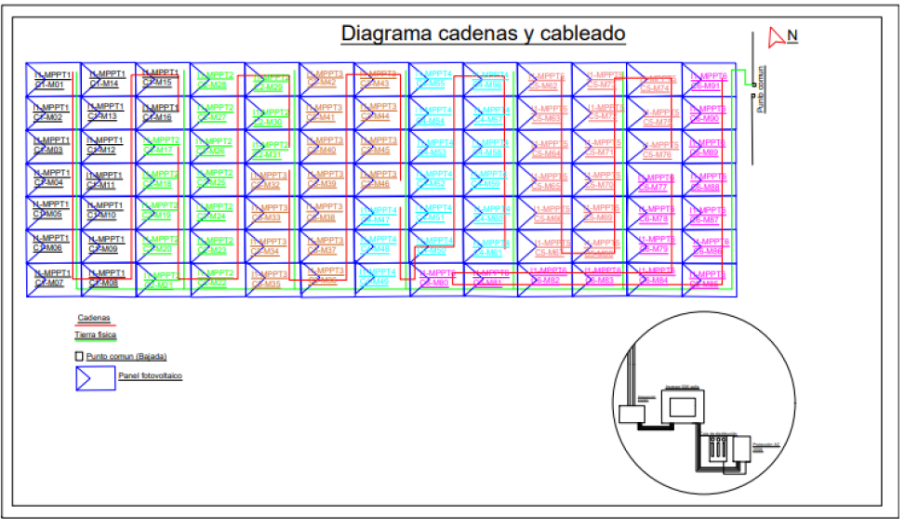

Las cadenas quedaron de la siguiente manera:
Numero de cadena | MPPT | Paneles/cadena | Pmáx /panel kW | Pmáx/cadena kW
Cadena 1 | 1 | 16 | 0.4128 | 6.60
Cadena 2 | 2 | 15 | 0.4128 | 6.19
Cadena 3 | 3 | 15 | 0.4128 | 6.19
Cadena 4 | 4 | 15 | 0.4128 | 6.19
Cadena 5 | 5 | 15 | 0.4128 | 6.19
Cadena 6 | 6 | 15 | 0.4128 | 6.19
Total |  | 91 | 0.4128 | 37.56

Figura 5. Diagrama unifilar general
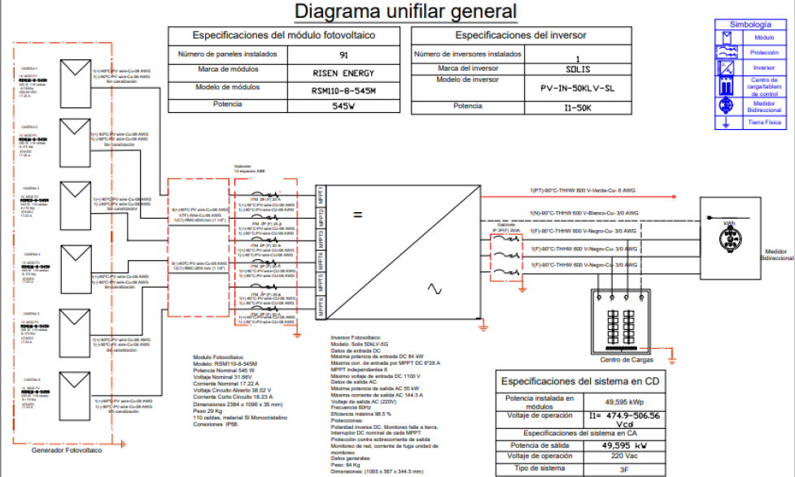

Figura 6. Colocación de paneles
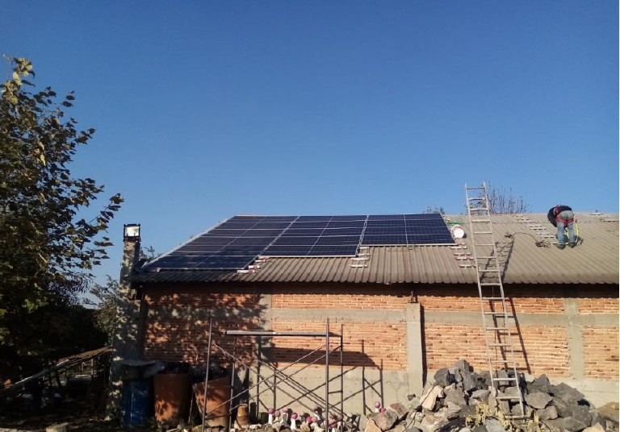

Figura 7. Instalación de inversor
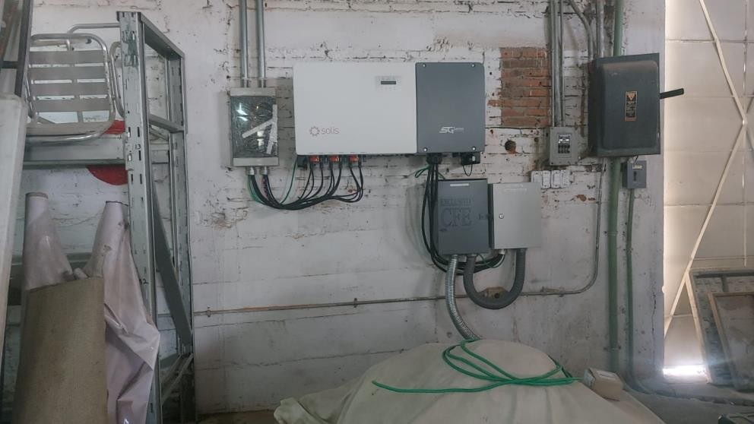
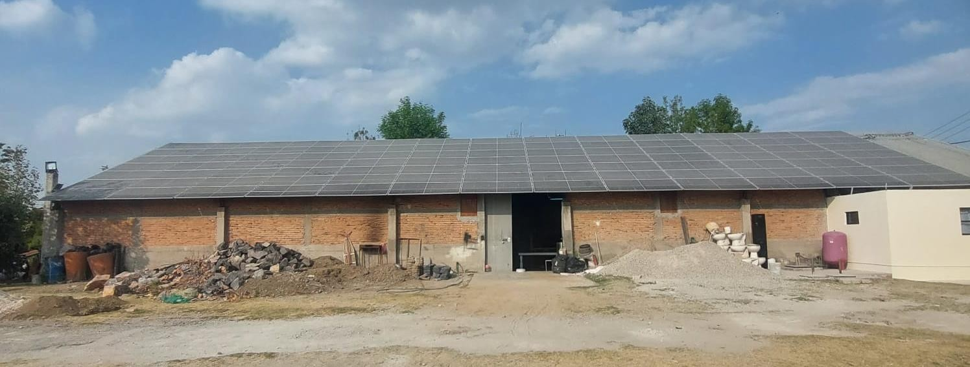
Figura 8. Instalación terminada

Conclusiones
Para concluir este tipo de proyecto, es fundamental aplicar los conceptos teóricos, ya que constituyen una de las bases esenciales para comprender el funcionamiento de un sistema fotovoltaico y los beneficios que puede ofrecer. En tal sentido, la instalación resultó ser compleja, ya que involucró diversas etapas, como el diseño, la instalación, la cotización y la configuración del sistema, todas las cuales contribuyen al funcionamiento efectivo del sistema fotovoltaico. Como resultado, la instalación opera en condiciones óptimas para generar energía de alta calidad y contribuir positivamente al medio ambiente.

Referencias
Alusín Solar (9 de enero de 2020). https://alusinsolar.com/principales-componentes-de-una-instalacion-fotovoltaica/
Colegio Oficial de Ingenieros de Telecomunicaciones (2022). Energía solar fotovoltaica. Ed. Ibergraphi.
Enel X. (s. f.). https://corporate.enelx.com/es/question-and-answers/how-does-a-photovoltaic-system-work
Manuales de Energía Renovables: Solar Fotovoltaica 2002. Biomass User Network (BUN-CA).
Neumeier, M. (6 de junio de 2022). Grupo MAE Energías Renovables. https://maerenovables.com/normas-estandares- sistemas-fotovoltaicos/
Perpiñán Lamigueiro, O. (2023). Energía solar fotovltaíca. Creative Commons.
Ramírez, N. B. (s. f.). Aprende institute. https://aprende.com/blog/oficios/energia-solar/medidas-de-seguridad-para-realizar- instalaciones-fotovoltaicas/
Risen energy. Recuperado el 17 de Abril de 2023, de Risen energy : https://risenenergy.com.au/wp-content/uploads/risen-energy-540-550W-titan.pdf
Rocha, A. (15 de abril de 2022). MPV solar reference. https://www.mpvsolarreference.com/post/qu%C3%A9-tipos-de inversorfotovoltaico-existen-technology%2C-R.-s.-%28s.f.%29
Sistemas fotovoltaicos en Arquitectura y Urbanismo (2005). Revista de Urbanismo.
Solis (s. f.). Ginlong. https://www.ginlong.com/5g_3p_inverter6/37718.html
Tritec Intervento (18 de agosto de 2017). https://tritec-intervento.cl/tipos-de-paneles-fotovoltaicos/

